

**ORSTAD SKULE**

**Foreldre ved Orstad skole**

**VELKOMMEN TIL FN KVELD 24.OKTOBER**

**Åpen skole m / kafe**

Tid: Torsdag 24. oktober kl. 17.00 -19.00

Sted: Orstad skole

Orstad skole har tradisjon for å støtte Ståle Anda sitt prosjekt i Tanzania. I Tanzania driver Ståle et barnehjem, Tumaini, blant barn og unge som treng det aller mest. Gjennom Ståle sitt engasjement har elevene på Orstad skole fått sett at det nytter å hjelpe andre til å få en bedre hverdag.

**UNDERHOLDNING/AKTIVITETER:**

Dette året blir det forskjellige aktiviteter på trinnene. Det blir laget en oversikt som henges opp på skolen / legges ut på hjemmesiden i forkant av kvelden. Vi håper dere tar turen rundt på alle trinnene. Dere kan vippse eller bruke kontanter. Ta gjerne med besteforeldre og småsøsken.

**KAFE**

FAU og klassekontaktene organiserer kafe i grendahuset og gymsalen. Det vil her være salg av rundstykker, kaker, kaffi, saft, m.m. Dere kan vippse eller betale kontant.

**ELEVENE**

Møter i klasserommet for registrering. Elevene går hjem i lag med foreldre. Det er obligatorisk frammøte for elevene.

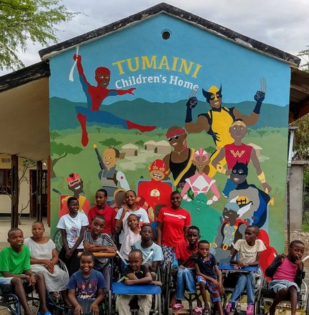VEL MØTT!

Skolen og FAU